 | NIEUWSBRIEF  JAAR 2 - NUMMER 8 | JUNI 2024 |  |  | 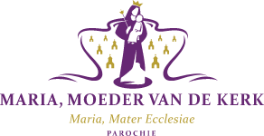
 | Afgelopen week kwam een pelgrim met haar pelgrimspas voorbij op het parochiecentrum en vroeg om haar eerste stempel. Ze stond op het punt te voet naar Jerusalem te vertrekken. Zondag 2 juni. Ik wenste haar Gods zegen en alle goeds toe op haar pelgrimage immers een heel eind van hier naar Jeruzalem. Tussen de vier- en zesduizend kilometer, afhankelijk van welke route je kiest. Ik vroeg haar of ze te volgen was op haar pelgrimage die maanden zal duren. |  |  | Telefoon 0485-471246 Mobiel 06-23887860  https://parochiemmvdk.net
zondag 9 JUNI
10e zondag door het jaar
Zondag 16 JUNI
11e zondag door het jaar

zondag 23 juni
12e zondag door het jaar
ZONdag 30 juni
13e zondag door het jaar
KONINGSSCHIETEN
Gildemis Overloon
7 juli 10.30 uur,

 |  |  |  | 
. Parochie Maria, Moeder van de Kerk: NL65 RABO 0155 9485 98 .

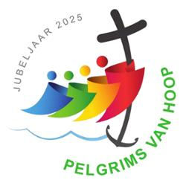
Haar route zal gaan over de Sultanstrail vanaf Wenen door Oostenrijk, Slowakije, Hongarije, Kroatië, Servië, Bulgarije, Griekenland en Turkije om vanaf Istanbul door te vliegen naar Israël afhankelijk van de situatie op dat moment dit jaar.
Een hele nieuwe ervaring zelfs voor iemand die al vaker een pelgrimage te voet gelopen heeft. Velen van ons houden het dichter bij huis en gaan de tocht niet te voet maar confortabel met de auto. Ofschoon ook de fiets een prima vervoersmiddel is.
Ik kijk op de maand mei met goede herinneringen terug waarin ik allereerst mee mocht als pastoor op de jaarlijkse bedevaart van Overloon naar Lourdes. Op https://www.theobaldusparochie.nl/sob-home.html vind je een klein impressie.
En kort daarna gingen we vanuit de parochie naar Kevelaer op bedevaart. Samen met pastor Tullemans en parochianen vanuit elk kerkdorp mocht ik in de kaarsenkapel de Eucharistie vieren om na een kop koffie met kuchen vervolgens de kruisweg te bidden voordat we weer huiswaarts gingen.
Maar ook naar andere bedevaartplaatsen als Smakt, Handel, Den Bosch of Banneux gaan jaarlijks velen pelgrims op pad.
Voor het jaar 2025 heeft onze paus Franciscus ons uitgenodigd voor het jubeljaar op tocht te gaan naar Rome als pelgrim van hoop. Wil u meer weten over programma van de Nationale bedevaart naar Rome: https://www.huisvoordepelgrim.nl/reisaanbod/rome2025/reisinfo
Als gelovigen zijn we in wezen altijd op weg met Jezus onze leidsman, de gids ten leven. Hij is de weg, de waarheid en het leven zei Hij in die dagen. Door Hem betreden wij het Gods Rijk. En in navolging van Jezus nodigt onze Paus Franciscus ons uit op weg naar het jubeljaar pelgrim van hoop te zijn.
Wat let ons… dit jaar samen op tocht te gaan en wie weet gaan we samen eind april – begin mei volgend jaar met een groep uit onze parochie naar Rome. Ik spreek deze hoop uit. Pastoor Jos Hermans

a

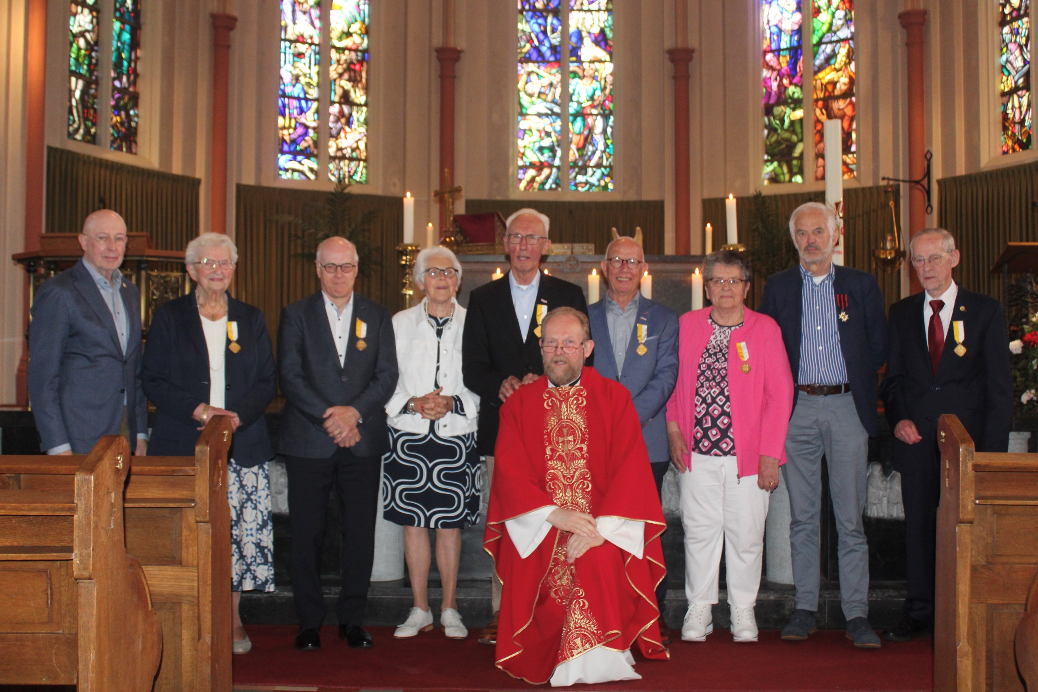
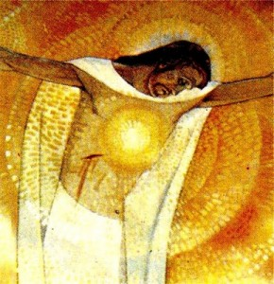

PAUSELIJKE ONDERSCHEIDING

Voor de heren Jan Daamen en Pierre van den Berg werd zondag 19 mei 2024 een bijzonder mooie Pinksterdag te midden van familie, vrijwilligers, weldoeners en de aanwezige kerkgangers uit de Parochie Maria, Moeder van de Kerk.

Tijdens de feestelijke eucharistie, gezongen door het lokale Oellandkoor, werden bovengenoemden verrast toen ze werden gevraagd naar voren te komen door pastoor Hermans. Pastoor deelde, naast de persoonlijke gelukwensen van onze bisschop Gerard de Korte, ook de benoeming mee van Pierre van den Berg tot secretaris van het kerkbestuur per 15 mei 2024.
Het H.Hart van Jezus
Zoals mei de ‘Mariamaand’ wordt genoemd, zo werd in de hoogdagen van de devotie tot het heilig Hart van Jezus, juni ook wel ‘maand van het heilig Hart’ genoemd. Centraal daarin staat het hoogfeest van het heilig Hart van Jezus, dat gevierd wordt op de derde vrijdag na Pinksteren, dit jaar is dat op vrijdag 7 juni.
De viering van het H. Hart ontstond in Frankrijk op het einde van de 17de eeuw. In 1856 maakte Pius IX er een feest van voor de hele kerkgemeenschap. De devotie voor het heilig Hart van Jezus groeide in de tweede helft van de 19de en de eerste helft van de 20ste eeuw naar een hoogtepunt. Uit die periode dateren ook de bekende prenten en beelden van Jezus met een brandend hart op zijn borst, de H. Hartprocessies die onder impuls van H. Hartbonden overal te lande werden georganiseerd.
Dat het feest op een vrijdag gevierd wordt, is een duidelijke verwijzing naar Goede Vrijdag. Het geeft zo de band weer met de herdenking van Jezus’ lijden en sterven als uiting van zijn hartstochtelijke liefde voor de mensheid. Het hart van Christus is er nu een symbool
In de Bijbel wordt het hart vaak beschouwd als het symbool van moed, vreugde en hartstocht. Sint-Augustinus (354-430) beschreef het hart als symbool van liefde. Middeleeuwse mystici beschreven hun ervaringen van de hartstochtelijke liefde van Jezus voor de mensheid. Deze liefde uit zich in de wil om te lijden en te sterven in het belang van de ander. Deze ingesteldheid kunnen ook wij tonen in ons engagement en onze zorg voor elkaar en voor alles wat ten dienste staat van de gemeenschap.
‘Mens voor de mensen zijn, herder als God. Trooster voor groot en klein, zo lief als God.

Parochiecentrum

Thema geloofsbijeenkomst

Parochiecentrum. 11 JUNI DOOR HARRY TULLEMANS

Op weg zijn is terugkerend thema in de heilige Schrift en in het leven van ons mensen. Allen zijn we uitgenodigd om missionaire te zijn, pelgrims van hoop. Op grond van het geloof van het doopsel, dat we hebben ontvangen, komen we samen rond de heilige Schrift bijeen en laten we ons leiden door de heilige Geest om te ontdekken waartoe jezelf persoonlijk geroepen bent. Dit is wat het synodale proces behelst en in dit kader is op dinsdag 11 juni al weer onze volgende geloofsbijeenkomst. Pater Harry Tullemans C.S.Sp. en pastor in onze parochie getuigt van zijn missie en kijkt terug op het missionariswerk in Tanzania en Oeganda. Fraai beeldmateriaal, gemaakt van pater Harry Tullemans ondersteunt zijn verhaal.

Eind juli gaat Harry opnieuw naar Afrika terug en wel Kampala, de hoofdstad van Oeganda waar hij een school voor dove kinderen heeft gesticht. ''Afrika heeft van Harry een rijker mens gemaakt. De gastvrijheid verandert je: elke ontmoeting met iemand uit een andere cultuur verandert je. Je gaat door de ogen van de ander naar jezelf kijken. Dat heeft veel zelfkennis opgeleverd. Wat blijft is de behoefte aan menselijk contact en aan zingeving.'' Welkom allen.
Lepelstraat 13a te Sint Anthonis
04  10.00 u  Bestuursvergadering |  | 11  19.30 u  Geloofsbijeenkomst

